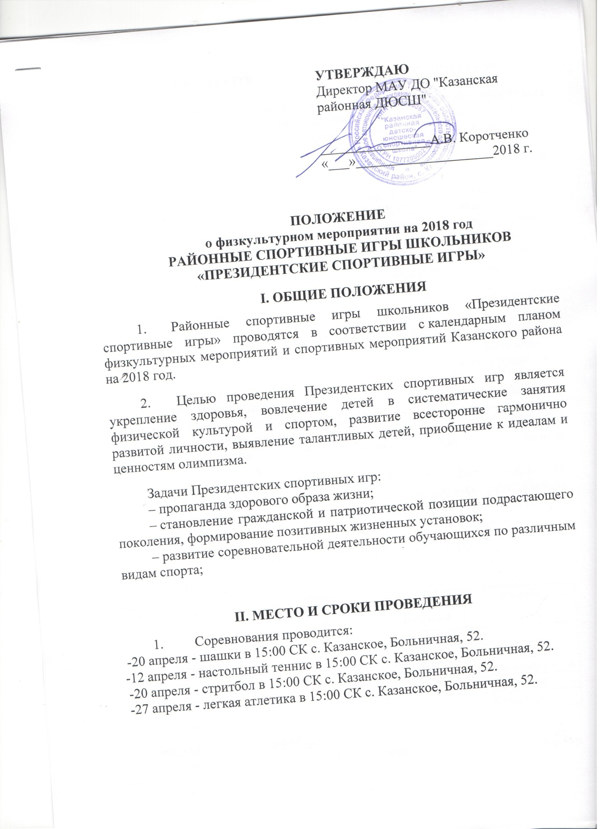

УТВЕРЖДАЮ
Директор МАУ ДО "Казанская районная ДЮСШ"

________________А.В. Коротченко
«___»____________________2018 г.

ПОЛОЖЕНИЕ
о физкультурном мероприятии на 2018 год
РАЙОННЫЕ СПОРТИВНЫЕ ИГРЫ ШКОЛЬНИКОВ
«ПРЕЗИДЕНТСКИЕ СПОРТИВНЫЕ ИГРЫ»

I. ОБЩИЕ ПОЛОЖЕНИЯ
1. Районные спортивные игры школьников «Президентские спортивные игры» проводятся в соответствии с календарным планом физкультурных мероприятий и спортивных мероприятий Казанского района на 2018 год.

2. Целью проведения Президентских спортивных игр является укрепление здоровья, вовлечение детей в систематические занятия физической культурой и спортом, развитие всесторонне гармонично развитой личности, выявление талантливых детей, приобщение к идеалам и ценностям олимпизма.

Задачи Президентских спортивных игр:
‒ пропаганда здорового образа жизни;
‒ становление гражданской и патриотической позиции подрастающего поколения, формирование позитивных жизненных установок;
‒ развитие соревновательной деятельности обучающихся по различным видам спорта;

II. МЕСТО И СРОКИ ПРОВЕДЕНИЯ
1. Соревнования проводится:
-20 апреля - шашки в 15:00 СК с. Казанское, Больничная, 52.
-12 апреля - настольный теннис в 15:00 СК с. Казанское, Больничная, 52.
-20 апреля - стритбол в 15:00 СК с. Казанское, Больничная, 52.
-27 апреля - легкая атлетика в 15:00 СК с. Казанское, Больничная, 52.

III. ОРГАНИЗАТОРЫ И ПРОВОДЯЩИЕ ОРГАНИЗАЦИИ

1. Отдел по спорту, культуре и молодёжной политике определяет условия проведения соревнований, предусмотренные настоящим Положением, осуществляет общее руководство проведением соревнований;
2. Непосредственное проведение сельских игр возлагается на МАУ ДО ДЮСШ Казанского района.
3. Главные судейские коллегии по видам спорта, назначаются и утверждаются руководством МАУ ДО ДЮСШ. Главные судейские коллегии в каждом конкретном виде спорта являются органом правомочным рассматривать и вносить решения в отношении протестов и жалоб, поступающих в ходе проведения соревнований и подведения итогов, согласно правилам соревнований по видам спорта;

IV. ТРЕБОВАНИЯ К УЧАСТНИКАМ И УСЛОВИЯ ИХ ДОПУСКА
1. К участию в Президентских спортивных играх допускаются только обучающиеся, отнесённые к основной медицинской группе для занятий физической культурой и спортом.
2. В муниципальном этапе Президентских спортивных игр принимают участие учащиеся: 2004-2005 гг.р. Система проведения соревнований определяется организаторами.
3. В состав команды входят обучающиеся одного общеобразовательного учреждения.
4. Дети, не являющиеся гражданами Российской Федерации, но при этом обучающиеся более двух лет в образовательных организациях Российской Федерации, принимают участие в Президентских спортивных играх на общих основаниях.

V. ПРОГРАММА МЕРОПРИЯТИЯ
1. Виды программы:

№ | Виды спорта | Количество участников |  | Форма  участия
 |  | Юноши | Девушки
Обязательные виды программы
1. | Баскетбол 3x3 | 2 | 1 | Командная
2. | Лёгкая атлетика | 4 | 2 | Лично-командная
3. | Настольный теннис | - | - | Личная
4. | Шашки | 2 | 1 | Командная

Баскетбол 3x3 (Стритбол)
Соревнования проводятся в соответствии с официальными правилами игры 3x3 (ФИБА) версии 2016 года.
Соревнования командные проводятся среди смешанных команд (2 юноши, 1 девушка).
Игра проходит на половине баскетбольной площадки. Основное время игры составляет 6 минут «грязного времени».
В случае равного счета по истечении 6 минут игра продолжается до первого заброшенного мяча.
За выигрыш начисляется 2 очка, поражение - 1 очко, неявку - 0 очков.
Система проведения определяется главной судейской коллегией на жеребьевке.

Лёгкая атлетика
Соревнования проводятся в соответствии с правилами вида спорта «Лёгкая атлетика», утвержденными приказом Минспорттуризма России от 12 апреля 2010 г. № 340.
Соревнования проводятся среди смешанных команд.
Состав команды – 6 человек (4 юноши и 2 девушки).
Программа соревнований:
– бег 60 м, 100 м, 200 м, (девушки 2004-2005 гг.р.), 100 м, 200м, 400м (юноши, 2004-2005 гг.р.) – выполняется на беговой дорожке, каждый участник должен от старта до финиша придерживаться своей дорожки;
– метание мяча (юноши и девушки) – выполняется с разбега; каждому участнику предоставляется одна тренировочная и три зачетных попытки (подряд); итоговый результат определяется по лучшему результату из трех попыток, мяч для метания - малый (140 г);
– прыжок в длину (юноши и девушки) – выполняется с разбега; участнику предоставляется три попытки, результат определяется по лучшей попытке;
– легкоатлетические эстафеты: смешанная эстафета (2 юноши и 2 девушки) - 400 м - 300 м - 200 м -100 м.

Результат, показанный командой, фиксируется с точностью 0,1 сек. по ручному секундомеру.
В беговых видах в каждом забеге для всех участников разрешен только один фальстарт без дисквалификации участника, его совершившего. Любой участник, допустивший дальнейшие фальстарты, отстраняется от участия в соревнованиях. В эстафетах участники команды, за исключением участника первого этапа, могут начать бег не более чем за 10 м до начала зоны передачи эстафетной палочки.
Командное первенство определяется по наибольшей сумме очков 6 лучших результатов (4 юноши и 2 девушки) и смешанной эстафете.
При равенстве очков у двух и более команд, преимущество получает команда, показавшая лучшее время в смешанной эстафете.

Настольный теннис
Соревнования проводятся в соответствии с правилами вида спорта «Настольный теннис», утвержденными приказом Минспорта России от 7 декабря 2015 г. № 1125.
Участники должны иметь собственные ракетки.
Система проведения определяется главной судейской коллегией в день игр.

Шашки
Соревнования проводятся в соответствии с правилами вида спорта «Шашки», утвержденными приказом Минспорта России от 10 сентября 2013 г. №722.
Соревнования командные проводятся раздельно среди юношей и девушек.
Состав каждой команды 3 человека (2 юноши, 1 девушка).
Контроль времени устанавливается судейской коллегией, но не менее 8 минут на партию каждому участнику.

VI. УСЛОВИЯ ПОДВЕДЕНИЯ ИТОГОВ

1. Победитель и призёры Президентских спортивных игр в общекомандном зачёте определяются по наименьшей сумме мест, занятых командами в 4-х видах программы.
2. При равенстве очков у двух или более команд, преимущество получает команда, показавшая лучший результат в легкой атлетике. .

VII. НАГРАЖДЕНИЕ
1. Победитель муниципального этапа в общекомандном зачете награждается кубком и грамотой I степени, призеры в общекомандном зачете награждаются грамотами соответствующих степеней.
2. Победители и призеры муниципального этапа в личном зачете награждаются грамотами соответствующих степеней.

VIII. ПОРЯДОК И СРОКИ ПОДАЧИ ЗАЯВОК
- Предварительная заявка на участие в муниципальном этапе Президентских спортивных игр направляется в МАУ ДО "Казанская районная ДЮСШ " kazanka_sport@mail.ru.
Срок подачи предварительной заявки – за 3 дня до начала соревнований.
2. В день приезда на соревнования в мандатную комиссию предоставляются следующие документы:
– заявка на участие в Президентских спортивных играх

ЗАЯВКА
на участие в спортивных игр школьников
«Президентские спортивные игры»
Школа _______________________________________________________________________

№ п/п | Фамилия, имя, отчество | Нагрудный номер | Дата рождения  (число, месяц, год рождения) | Виза врача
1. |  | Не заполняется |  | допущен, подпись врача, печать
2.
3
4
20.

Допущено к муниципальному ) этапу Президентских спортивных игр ________ обучающихся. Врач ________________________ ____________
(ФИО) (подпись)
(М.П. медицинского учреждения)
Преподаватель физической культуры
 | (Ф.И.О. полностью, подпись)
Правильность заявки подтверждаю:
Директор школы
«____»______________2018 г. | (Ф.И.О. полностью, подпись )  М.П.

